Консультация для родителей

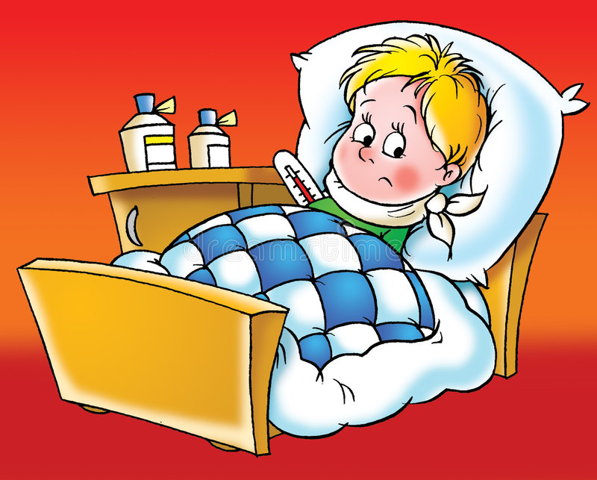

Если ребенок пошел в сад, он поначалу будет болеть респираторными инфекциями чаще «домашнего» ребенка.
Ведь любая простуда вызывается вирусами. Их разновидностей – более 200, и ежегодно добавляются новые. Пока малыш не познакомится если не со всеми, то хотя бы с 50 разными наиболее распространенными вирусами, его регулярно будут донимать сопли, кашель и температура. Причем протекать болезнь будет не тяжело, скорее всего, а просто нудно: большинство вирусов вызывают легкие недомогания, и результат их воздействия на детский организм: малыш покуксился пару дней, и снова скачет. Только 2–3 раза за сезон малыш болеет довольно сильно.
Также, когда ребенок начинает посещать дошкольное учреждение, на почве нервного напряжения ослабевает иммунная система. Ребенку может даже нравиться ходить в садик, он спокойно отпускает маму, но все равно в саду болеет.
Ведь детский сад – это нагрузка на нервную систему ребенка. Там много детей, которые все время шумят, там постоянно кипит какая-то деятельность, пусть даже интересная, но от этого не менее утомительная.
И в результате от постоянного перевозбуждения организм ребенка включает защитный механизм, и ребенок заболевает. Этот эффект можно свети к минимуму. Для этого время посещения детского сада надо увеличивать постепенно. Или есть другой вариант: делайте поначалу ребенку выходной в середине недели.
Что делать, если ребенок уже заболел?
Основной диагноз наших деток в детском саду – ОРВИ (острая респираторная вирусная инфекция). Причина данного заболевания – вирус, который попал в организм ребенка. Залог успеха лечения вируса – не мешать организму вырабатывать антитела. Обычно за 5 дней организм успешно справляется с вирусом, и ребенок выздоравливает сам. Наша с вами задача создать условия, при которых организм сможет активно уничтожать вирус. Условия просты, запоминайте:
Частое проветривание комнаты – в замкнутом пространстве вирусы очень хорошо размножаются.
Температура в комнате должна быть 16-20 градусов. Ребенок должен быть одет тепло, дабы избежать переохлаждения.
Больше пить и меньше есть. Это важный пункт. При ОРВИ ребенку совершенно не хочется пить, а пить надо. Варите ребенку компоты – вкусно и полезно.
Воздух в комнате не должен быть сухим. Делайте частые влажные уборки, включите парогенератор, любыми методами повысьте влажность в комнате ребенка.
Регулярно закапывайте в носик соленую водичку. Можно либо купить в аптеке морскую воду, либо сделать самим - одна ложка соли на литр воды. Влажная среда в носу способствует скорейшему уничтожению вируса.
Окружите малыша теплотой и любовью)
Что делать родителям, если их дети часто болеют?
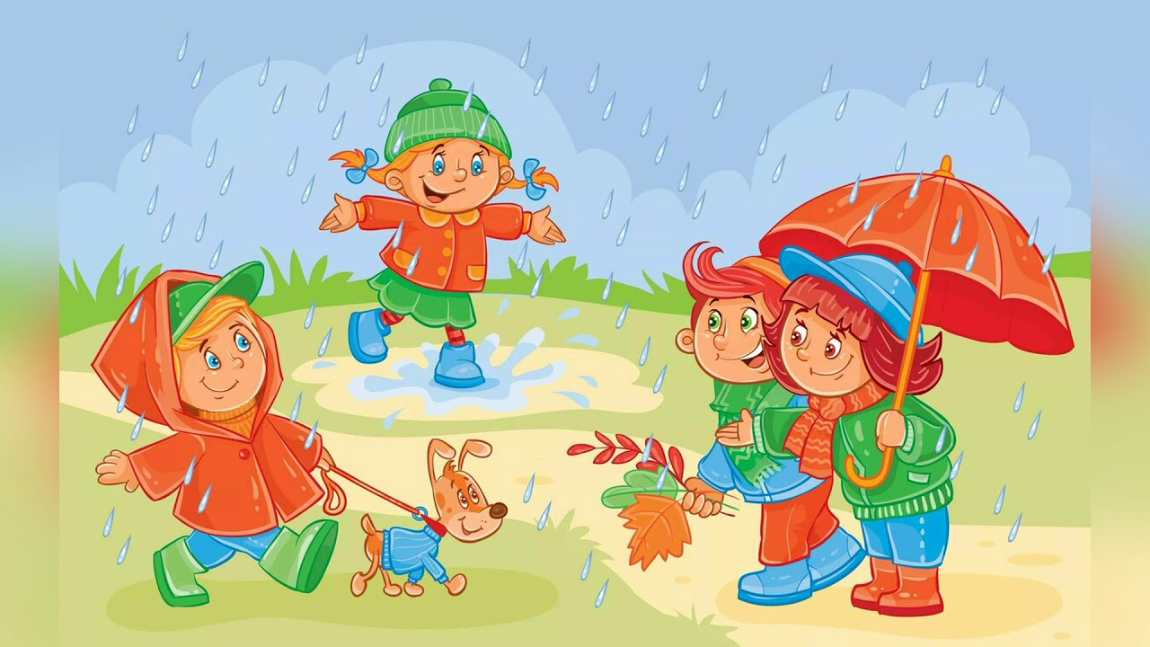
Профилактика и только профилактика. Прогулки на свежем воздухе, это самое важное правило для родителей, которые не хотят, чтобы их ребенок часто болел. На улице риск заразиться вирусной инфекцией минимален, в отличие от закрытого пространства. Не стоит забывать про свежий, прохладный и хорошо увлажненный воздух в комнате.

